Материалы по функциональной грамотности
МБОУ «Ерыклинская ООШ»
- Внеклассное мероприятие «Сказочная копилка». (3 класс)

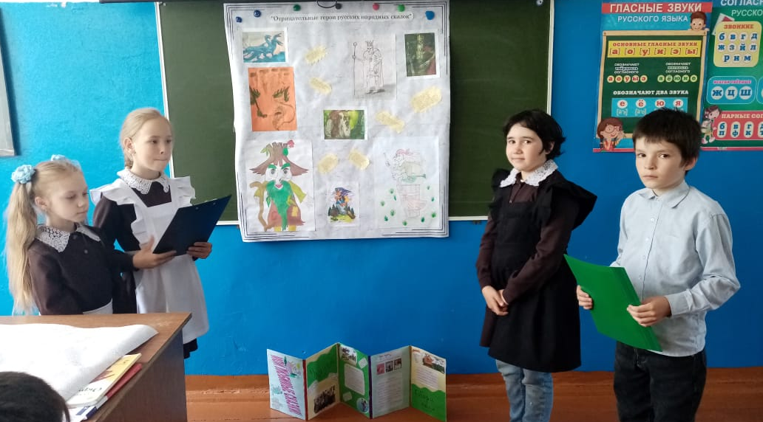

Мероприятие по формированию читательской грамотности, как составляющая функциональной грамотности.
Цель мероприятия: привлечение внимания обучающихся, через коллективные творческие дела к литературе, чтению.
Форма проведения мероприятия: командно-ролевая игра. На данном занятии ребята в игровой форме смогли помочь сказочным героям в разных сложных ситуациях. В заключении дети коллективно оформили плакат «Орицательные сказочные герои»

- Урок-путешествие по Солнечной системе (4 класс)
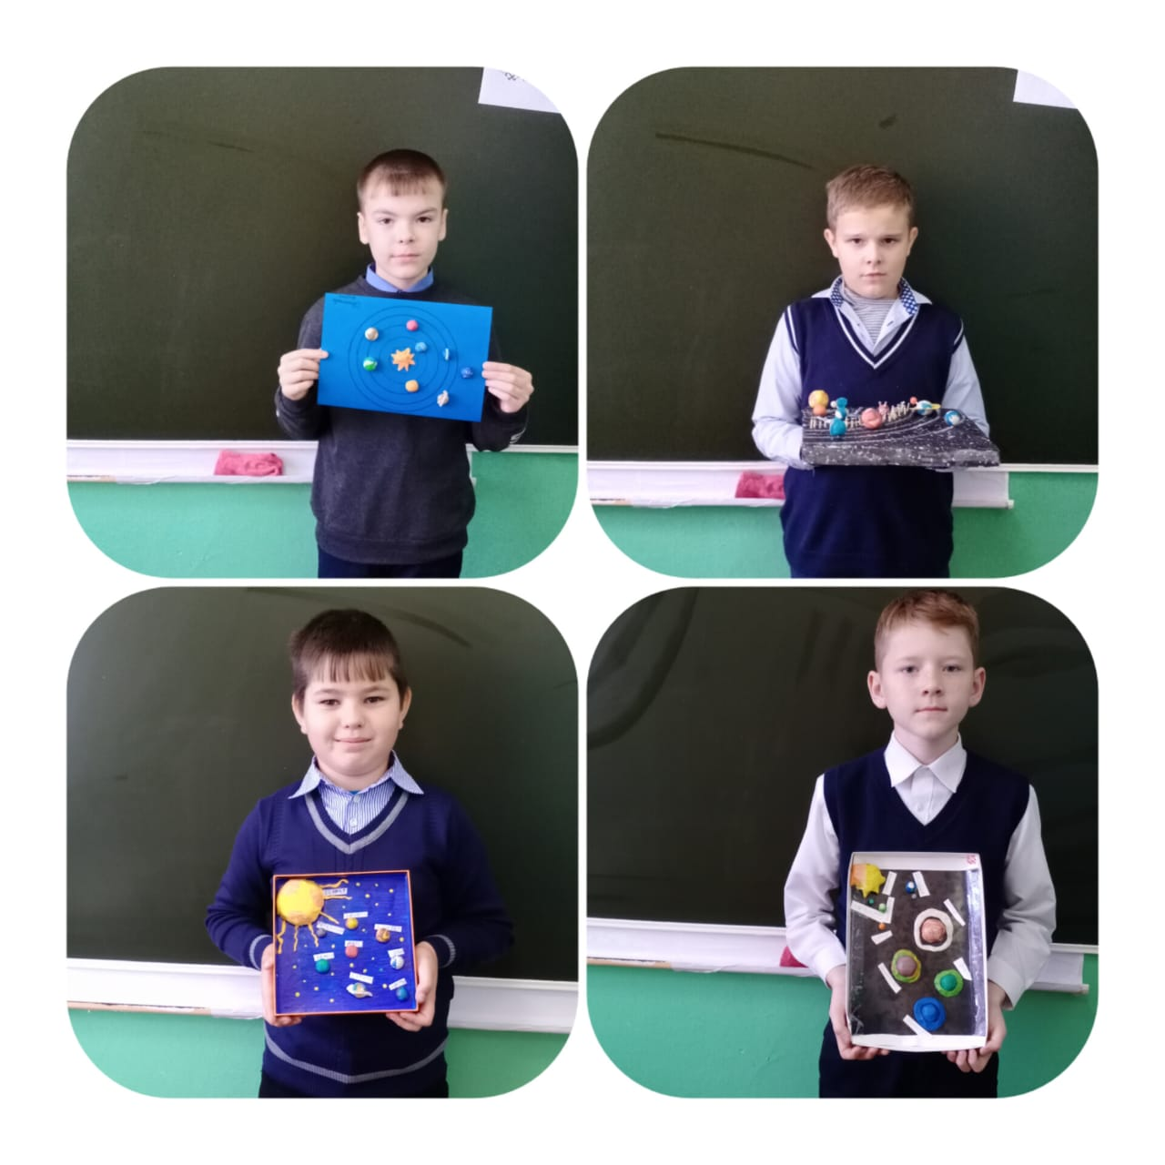
Данная форма проведения внеклассного мероприятия формирует целостную картину мира и осознание места в нём человека на основе единства рационально-научного познания и эмоционально-ценностного осмысления ребёнком личного опыта общения с людьми и природой; учит практическим умениям создавать несложные модели Солнечной системы своими руками.
- Ролевая игра «Выборы президента школы» (1-9 классы)
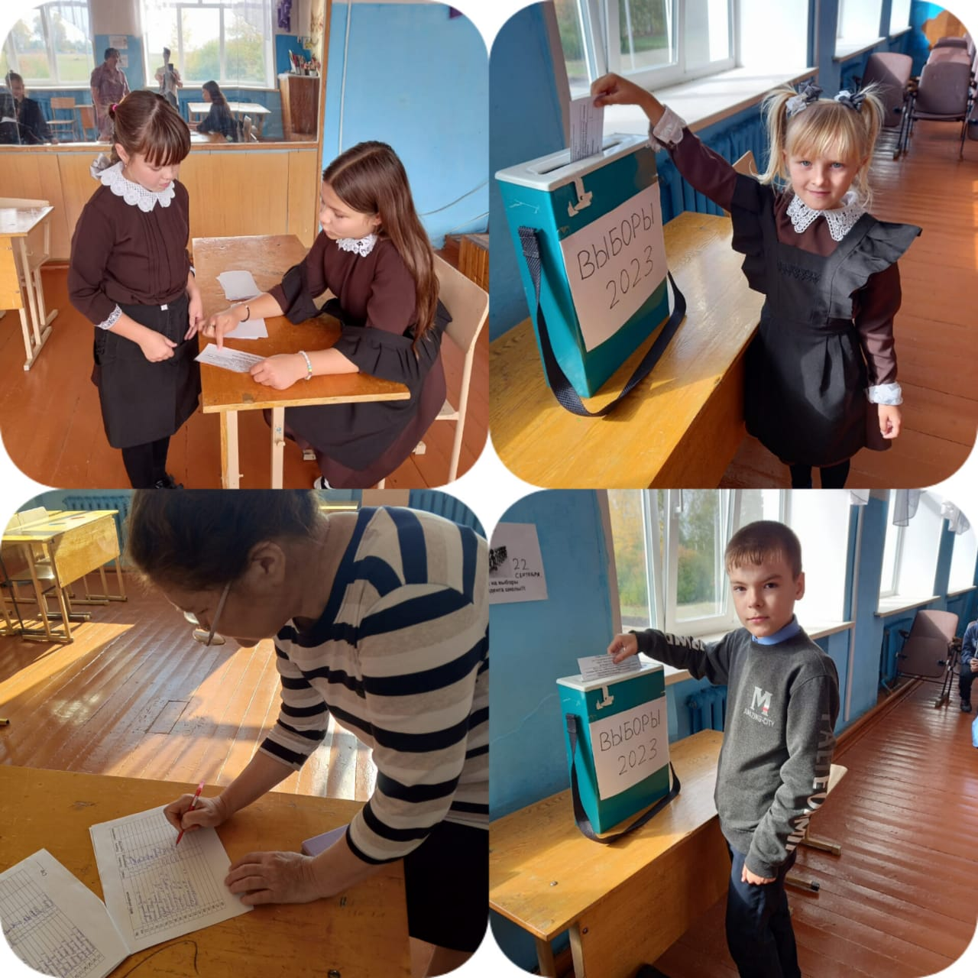
Дети, участвуя в данной игре, учились правовым способам действий граждан в ситуации, которая максимально приближена к реальной жизни.
В игру были включены фрагменты читательской грамотности. Учащиеся работали со сплошными и несплошными текстами. Писали предвыборные программы, работали с бюллетенями.

- Классный час по профориентации в 1-4 классах «Спешите на помощь безвозмездно»
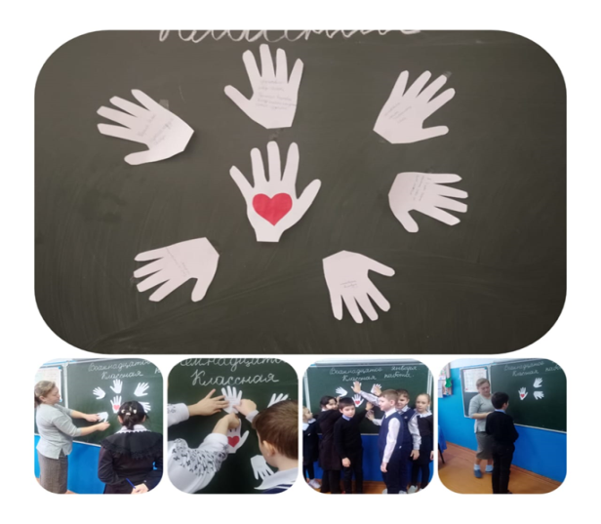
Цель классного часа: способствовать формированию значимости и потребности в безвозмездной деятельности ради других людей в соответствии с возрастом и интересами обучающихся, способствовать формированию умения взаимодействовать в команде.
Ребята с удовольствием поиграли в игру "Кто добрый?", создали круг добра из вырезанной ладошки с сердечком. Выбрали общее доброе дело: сделать вместе с родителями кормушки и накормить птиц.

